文档编号：02
版本号：1.1
更新时间：2022.3.29

文档名称：需求分析报告
项目名称：产品评论细粒度情感分析系统
项目负责人：刘臻劼

项目组长: 刘臻劼
组 员: （姓名首字母排序）
韩静怡 19030700024
周德栋 19030700005

简介

编写目的

在完成了针对当前客户的各种信息的前期调查后，与多位客户代表进行了全面深入地探讨和分析的基础上，团队共同提出了这份软件需求分析报告。此对产品评论细粒度情感分析系统做了全面细致的需求分析，明确所要开发的软件应具有的功能、性能与界面，使系统分析人员及软件开发人员能清楚地了解用户的需求，并在此基础上进一步提出概要设计说明书和完成后续设计与开发工作。本报告的预期读者为客户、业务或需求分析人员、测试人员、用户文档编写者、项目管理人员。

项目背景

情感分析旨在对带有情感色彩的主观性文本进行分析、处理、归纳和推理。在电商背景下用户进行评论时，往往针对某一产品或服务进行多个属性的评论，对每个属性的评论可能也会褒贬不一，因此针对属性级别的细粒度情感分析在真实的场景中会更加实用，同时更能给到企业用户或商家更加具体的建议。基于这样的考虑，本项目依托自然语言处理相关技术，提出了一种细粒度的情感分析系统。由本小组负责开发与实施工作。

1.3 术语与缩略词
（1）NLP：自然语言处理，泛指使用机器学习、深度学习技术处理自然语言的程序、算法。（2）实体：抽象或客观存在的概念体，属性的承载体。如：饭店。
（3）属性：刻画实体不同评价方面的词。如：饭菜口味、服务、大小、位置。
（4）ABSA：属性级情感分析，在本系统中，指语句级情感分析（TC）、评论属性抽取（ATE）、评论属性情感分析（ATSC）的任务集合。

总体概述

产品概述

产品名称及用途
产品名称：产品评论细粒度情感分析系统。
产品主要用途：用于经营者对用户评论进行多方面分析、处理、归纳和推理，进而做出有针对性的经营策略改进。

产品面向的用户群体

本系统面向的用户群体是支持对用户评论进行存储、分析的大、中型电子商务经营者。

用户特征（TODO）
大、中型电子商务经营者业务繁多、客户量大，有大量用户评论，相应需要配备大量客服、售后及评论分析人员。此类人员非计算机专业人士，适合使用易于操作、用户友好的可视化界面。

产品功能概述（TODO）
（1）存储：本系统应能设计用户信息库，支持个人信息管理；应能对评论数据进行存储管理，设计相应数据库，支持增删改查等操作；
（2）数据处理与分析：本系统应能对数据进行基本预处理，能够进行评论属性提取、属性级情感分类，并据此得出分析报告；
（3）可视化界面：本系统应能设计直观、详细的可视化界面，支持展示各实体、属性，各属性情感分析结果、高频评论展示等功能。

假定与约束
（1）建议该系统运行的最短寿命为5年；
（2）建议该系统开发经费在5000元以内；
（3）建议该系统软件开发、部署完成最晚期限为2022年6月1日；

需求建模

系统用例建模

标识参与者（TODO）
- 顾客：
- 管理人员：

顾客用例图及说明
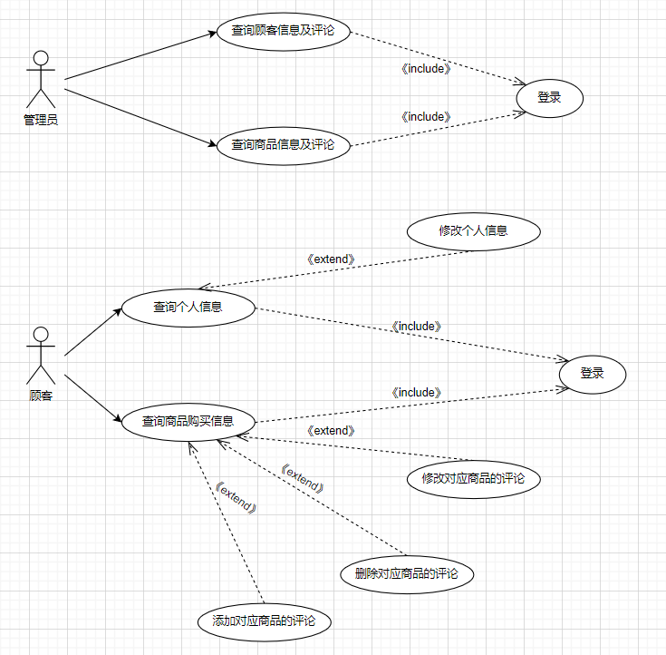
图1顾客服务用例图
表1顾客服务用例图说明
用例ID | 用例名称 | 简要描述
101 | 登录 | 读者登录，登录身份验证后可进行查询个人信息、修改个人评论等操作
102 | 查询个人信息 | 顾客查询个人登录用户名、密码
103 | 修改个人信息 | 顾客修改个人登录用户名、密码
104 | 查询个人评论数据 | 顾客查询个人对于某一商品所有评价
105 | 修改个人评论数据 | 顾客修改个人对于某一商品一条评价
106 | 添加个人评论数据 | 顾客添加个人对于某一商品一条评价
107 | 删除个人评论数据 | 顾客删除个人对于某一商品一条评价

管理人员用例图及说明
图2管理人员服务用例图
表2管理人员服务用例图说明
用例ID | 用例名称 | 简要描述
201 | 登录 | 管理人员登录，登录身份验证后可进行查询个人信息等操作
202 | 查询用户信息 | 管理人员查询顾客登录用户名或管理人员登录用户名、密码
203 | 修改个人信息 | 管理人员修改个人登录用户名、密码
204 | 查询顾客信息与评论 | 管理人员查询顾客信息及其全体评论
205 | 查询商品信息及评论 | 管理人员查询商品信息及其全体评论

系统对象建模

顾客类、管理人员类（属性+操作）

系统交互建模
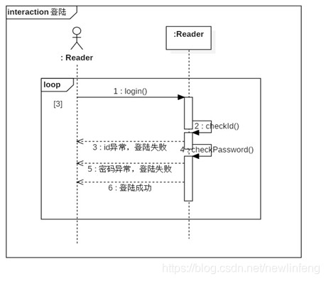

功能需求

用户角色
角色名称 | 职责描述
管理人员 | 负责管理顾客个人信息、评论数据并对评论进行分析
顾客 | 录入、修改、删除评论

第0层数据流图（TODO）

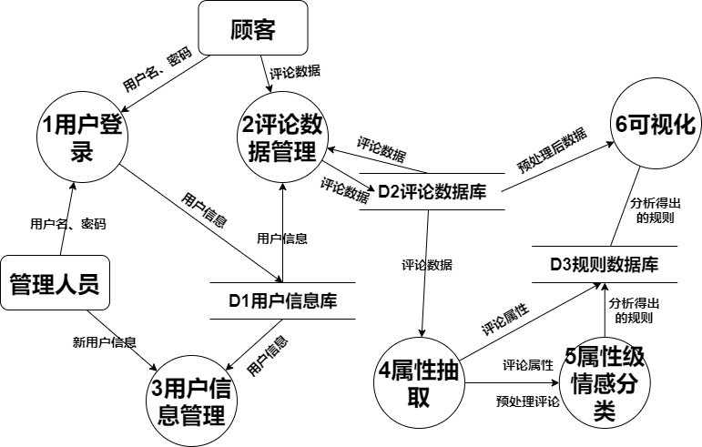

图1 第0层数据流图

功能描述

用户登录

功能描述：管理人员、顾客根据用户名、密码登录。
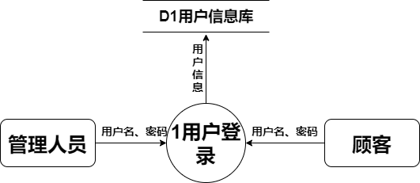
图2用户登录功能细化数据流图
表1用户登录功能说明
功能名称：1.1登录 | 使用单位：管理人员、顾客
输入部分 I | 处理描述 P | 输出部分 O
用户名、密码 | 用户利用自己的用户名和密码进行登录 | 用户信息

评论数据管理
功能描述：管理人员查询顾客评论信息；顾客录入、修改或删除个人评论。
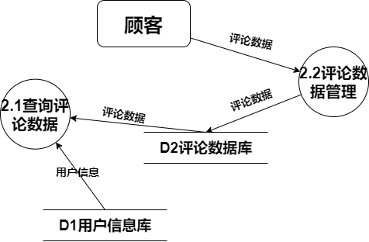
图3评论数据管理功能细化数据流图
表2查询评论数据功能说明
功能名称：2.1查询评论数据 | 使用单位：管理人员、顾客
输入部分 I | 处理描述 P | 输出部分 O
用户信息、评论数据 | 管理人员或顾客根据用户名查询该用户名下/本人所有评论 | 该用户名下/本人所有评论
表3查询评论数据功能说明
功能名称：2.2评论数据管理 | 使用单位：顾客
输入部分 I | 处理描述 P | 输出部分 O
评论数据 | 顾客添加、修改或删除个人评论 | -

用户信息管理

功能描述：管理人员、顾客登录后可以进行相应操作进入个人信息管理界面，管理人员和顾客可以修改个人用户名与密码，管理人员还可以录入新管理人员用户名与密码、删除管理人员个人信息。
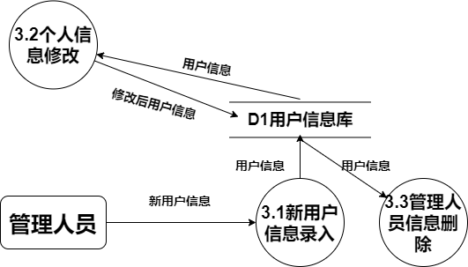
图4用户信息管理功能细化数据流图
表4新用户信息录入功能说明
功能名称：3.1新用户信息录入 | 使用单位：管理人员
输入部分 I | 处理描述 P | 输出部分 O
新用户信息 | 录入新用户信息 | -
表5个人信息修改功能说明
功能名称：3.2个人信息修改 | 使用单位：管理人员、顾客
输入部分 I | 处理描述 P | 输出部分 O
用户信息 | 修改个人用户名、密码 | 修改后的个人用户名、密码
表6管理人员信息删除功能说明
功能名称：3.3管理人员信息删除 | 使用单位：管理人员
输入部分 I | 处理描述 P | 输出部分 O
用户信息 | 修改个人用户名、密码 | 修改后的个人用户名、密码

属性抽取
功能描述：模型抽取评论文本中的评价属性。
表7属性抽取功能说明
功能名称：4.1属性抽取 | 使用单位：管理人员
输入部分 I | 处理描述 P | 输出部分 O
评论原始文本 | 抽取评价实体与属性 | 评论原始文本、评价实体、属性

属性级情感分类
功能描述：模型对各属性进行属性级分类。
表8属性级情感分类功能说明
功能名称：5.1属性级情感分类 | 使用单位：管理人员
输入部分 I | 处理描述 P | 输出部分 O
评论原始文本、评价实体、属性 | 对评价实体具体属性进行情感分析 | 属性级情感分析结果

可视化
功能描述：（TODO）

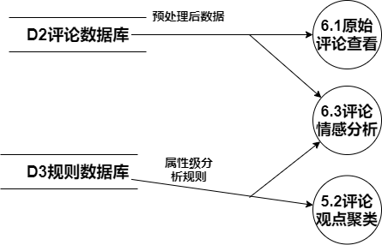
图3可视化功能细化数据流图
表5原始评论查看功能说明
功能名称：6.1原始评论查看 | 使用单位：管理人员
输入部分 I | 处理描述 P | 输出部分 O
原始评论 | 展示原始评论的文本、评论者、评论时间 | -
表6评论观点聚类功能说明
功能名称：6.2评论观点聚类 | 使用单位：管理人员
输入部分 I | 处理描述 P | 输出部分 O
属性级情感分析结果 | 对包含各实体属性的相关评论进行聚类，并统计数量 | 聚类后的评价观点
表7评论情感分析功能说明
功能名称：6.3评论情感分析 | 使用单位：管理人员
输入部分 I | 处理描述 P | 输出部分 O
评论原始文本 | 对评论原始文本进行整句级情感分析 | 评论整句情感分析结果

数据需求

数据字典

数据流条目

（1）用户名
名称 | 用户名
简述 | 用户登录的账号
类型 | varchar
长度 | 50
来源 | 管理人员、分析人员
去处 | 1用户登录

（2）密码
名称 | 密码
简述 | 用户登录的密码
类型 | varchar
长度 | 100
来源 | 管理人员、分析人员
去处 | 1用户登录

（3）用户信息
名称 | 用户信息
简述 | 描述提问者和回答者的身份
来源 | 1用户登录
去处 | D1用户信息库、D2评论数据库

（4）原始评论
名称 | 原始评论
简述 | 评论原始文本、评论者、评论时间
类型 | json
来源 | D2评论数据库
去处 | 3属性抽取、5可视化

（5）评论属性
名称 | 评论属性
简述 | 评论原始文本中抽取得到的实体属性
类型 | varchar
长度 | 20
来源 | 3属性抽取
去处 | 4属性级情感分类、D3规则数据库

（6）属性级分析规则
名称 | 属性级分析规则
简述 | 针对抽取得到的实体属性进行分析的结果
类型 | varchar
来源 | 4属性级情感分类
去处 | D3规则数据库

数据存储条目

（1）用户信息
名称 | 用户信息
简述 | 描述用户的信息
组成 | 用户名+密码+用户身份
组织方式 | 以用户名为关键字

（2）评论信息
名称 | 评论信息
简述 | 原始评论信息
组成 | 评论编号+评论文本内容+评论时间+评论者
组织方式 | 以评论编号为关键字

（3）情感分析规则
名称 | 情感分析规则
简述 | 由原始评论文本抽取得到的情感分析结论
组成 | 评论编号+评论文本内容+评论属性-极性集合+整体情感
组织方式 | 以评论编号为关键字

数据库描述

（ER）

性能需求

数据精度

时间需求

运行需求

可视化界面需求

软件接口

硬件环境

